考生网上报名操作手册

一、报名前的准备工作
报名系统支持IE8及以上版本的浏览器、搜狗浏览器和360浏览器，其他浏览器未经过严格的测试，不建议使用。手册中所有标红的文字请各位考生仔细阅读，手册中截图所涉及的公告名称、报名和资格审核时间为网站测试内容，仅供辅助考生报名使用，非正式报名时间，正式项目名称及时间均以公告为准。
二、打开“网上报名”页面。
进入老河口市人事考试网（https://hk.lxsk.com/）➔点击页面菜单“网上报名”进入网上报名页面➔找到本次报名项目《老河口市2025年度卫健系统第一医院专项招聘事业单位工作人员》➔ “我要报名”。（请直接报名，报名完成后请牢记“报名号”，不需注册网站用户）
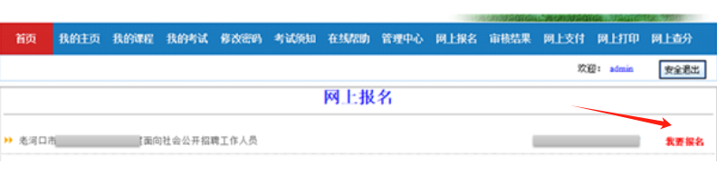
三、考生基本信息填报
仔细阅读公告，在公告的最下方点击“我已阅读并完全理解”，进入基本信息填报页面，页面中的项目需要考生逐项、如实填写，填写完毕后点击“确定提交”。（所有带*号基本信息必填，报考岗位要求信息必填）填报完成后，点击下一步，进行上传照片。
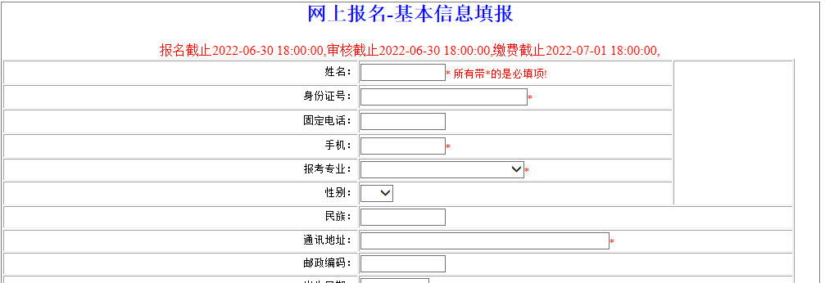

四、上传报名照片和证书照片
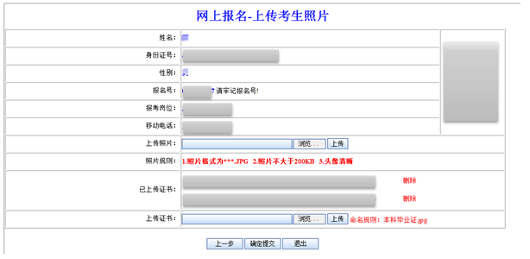
基本信息填报完毕后，点击下一步，自动跳转到上传照片页面，在“上传照片”栏点击“浏览”选择报名照片，然后点击“上传”；在“上传证书”栏点击“浏览”选择证书照片，依照毕业证书、岗位要求相关证书顺序上传。
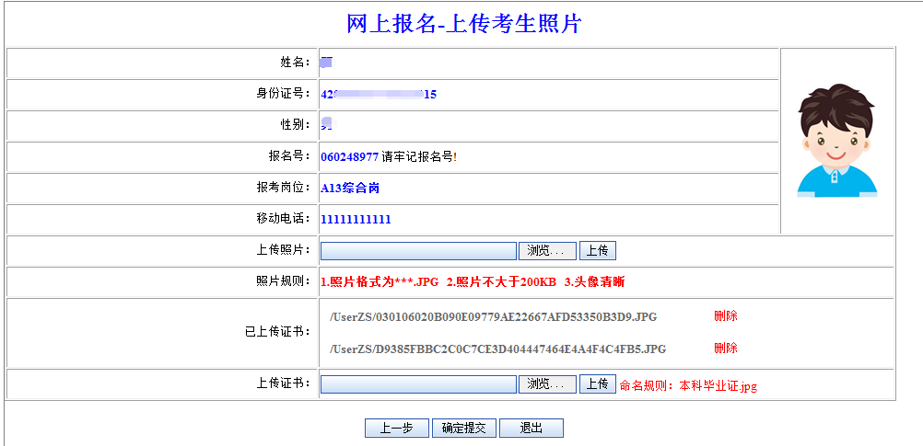
照片要求：1、格式为JPG,大小不超过200K；2、报名照片为近期免冠彩色证件照；3、各类证件照片按规则命名；4、请牢记报名号。
五、网上审核结果查询
审核时间截止前，请关注审核结果。点击“审核结果”菜单，选择报名项目,输入报名号和身份证号，如下图：
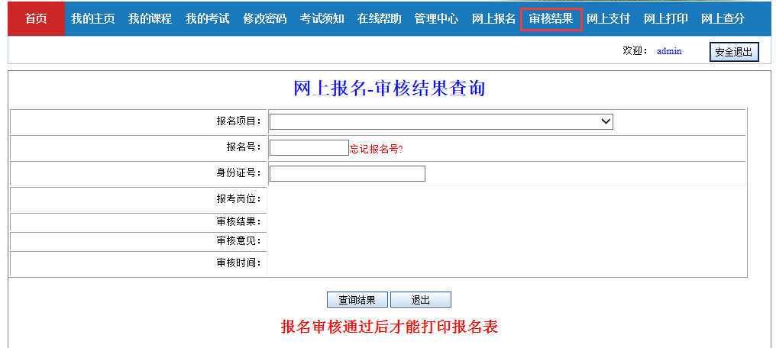
在规定的审核时间内，若审核结果显示为“不通过”，考生根据审核意见，可点击“修改报名数据”按钮，进入基本信息填报页面，重新提交报名数据，等待审核人员“再次审核”。若审核结果显示为“未审”，考生也可以在审核期内修改报名数据。
若考生忘记报名号，请选择“报名项目”，然后单击“忘记报名号”，进入查找“找回报名号”网页，输入“考生姓名和身份证号”，点击“查询结果”按钮， 如下图：
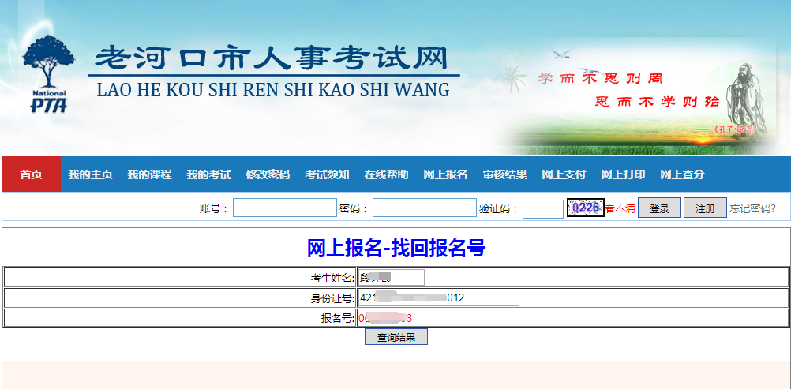
六、网上缴费
网上初审通过后，请尽快完成缴费，未完成缴费视为放弃本次报名。流程如下：
（1）在下图的“审核结果查询”页面，会显示出“网上缴费”链接。
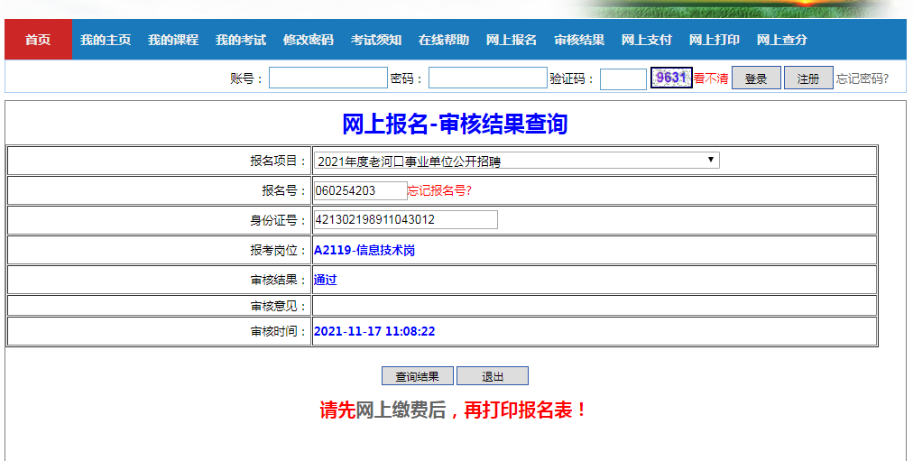
或者在首页点击“网上支付”菜单，选择报名项目，输入报名号和身份证号，点击查询结果，支付结果显示“未支付”，点击“网上支付”按钮进行支付。
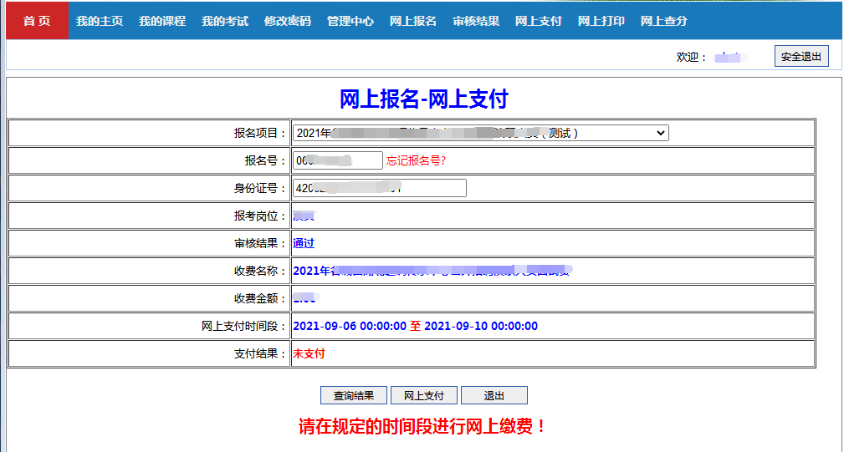
（2）点击“网上支付”按钮，出现下图缴费信息确认页面，点击“支付宝”。
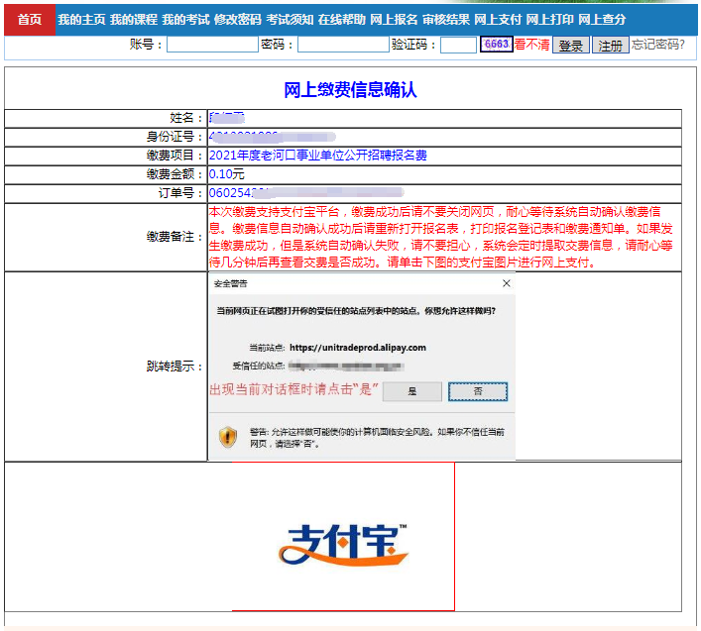
（3）点击上图的“确定”按钮后，系统会自动跳转到支付页面（如果支付页面跳转失败，请直接重试），出现下图时，考生可以直接使用微信，扫描图中的二维码进行支付，也可以登录账户付款。
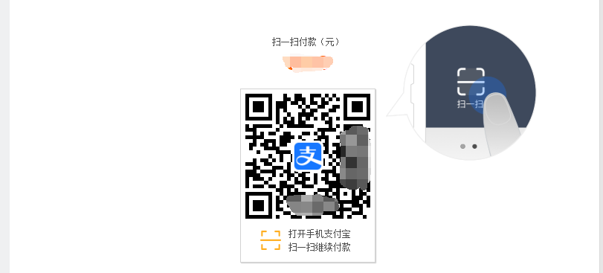
（4）支付成功后，系统会自动返回报名网页，同时显示出“缴费通知单”，如果因为电脑的原因，没有自动跳转回报名网页，请考生不要担心，系统会定时自动确认缴费信息，过5分钟后再查询支付结果。
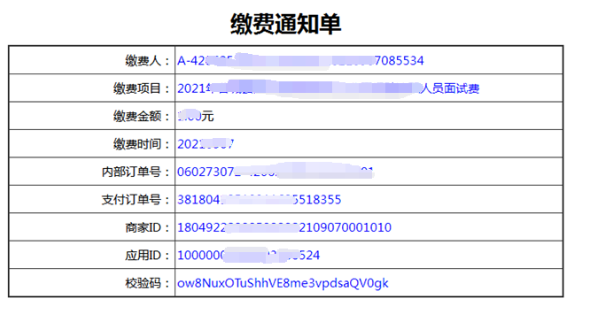
（5）缴费成功后，考生可以在点击“网上支付”栏查询结果自行打印“缴费通知单”和在“审核结果查询”栏自行打印“报名登记表”

系统生成的报名登记表（样表）：
